<http://synet/download/files/MRI_sp_1.zip>

下载后，一个个字体双击进行安装

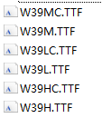

然后双击reg文件登记注册表



最后需要用户重启电脑才会生效